СЪВМЕСТНА ОПЕРАТИВНА ПРОГРАМА ЗА ТРАНСГРАНИЧНО СЪТРУДНИЧЕСТВО
„ЧЕРНОМОРСКИ БАСЕЙН“ 2014-2020

резюме на програмата

Описание на допустимата територия по програмата

В Съвместна оперативна програма за трансгранично сътрудничество по Европейски инструмент за съседство „Черноморски басейн 2014 - 2020“ участват 10 държави – с цялата си територия или региони от ниво NUTS II (или еквиваленти):
- Държави-членки на ЕС:
България: североизточен и югоизточен региони
Гърция: Централна Македония, Източна Македония и Тракия
Румъния: югоизточен регион
- Държави кандидат-членки на ЕС:
Турция: TR10 (Истамбул), TR21 (Текирдаг, Одрин, Къркларели), TR42 (Коджаели, Сакария, Düzce, Болу, Ялова), TR81 (Зонгулдак, Карабюк, Бартън), TR82 (Кастамону, Чанкири, Синоп), TR83 (Самсун, Токат, Чорум, Amasya) и TR90 (Трабзон, Орду, Гиресун, Ризе, Артвин, Гюмюшхане)
- Държави-партньорки:
Армения: цялата територия
Азербайджан: цялата територия
Грузия: цялата територия
Молдова: цялата територия
Русия: Ростовска област, Краснодарски край, република Адигеа
Украйна: Одеса, Николаев, Херсон, области Зопорожие и Донецк, Крим и Севастопол

Карта на програмната територия
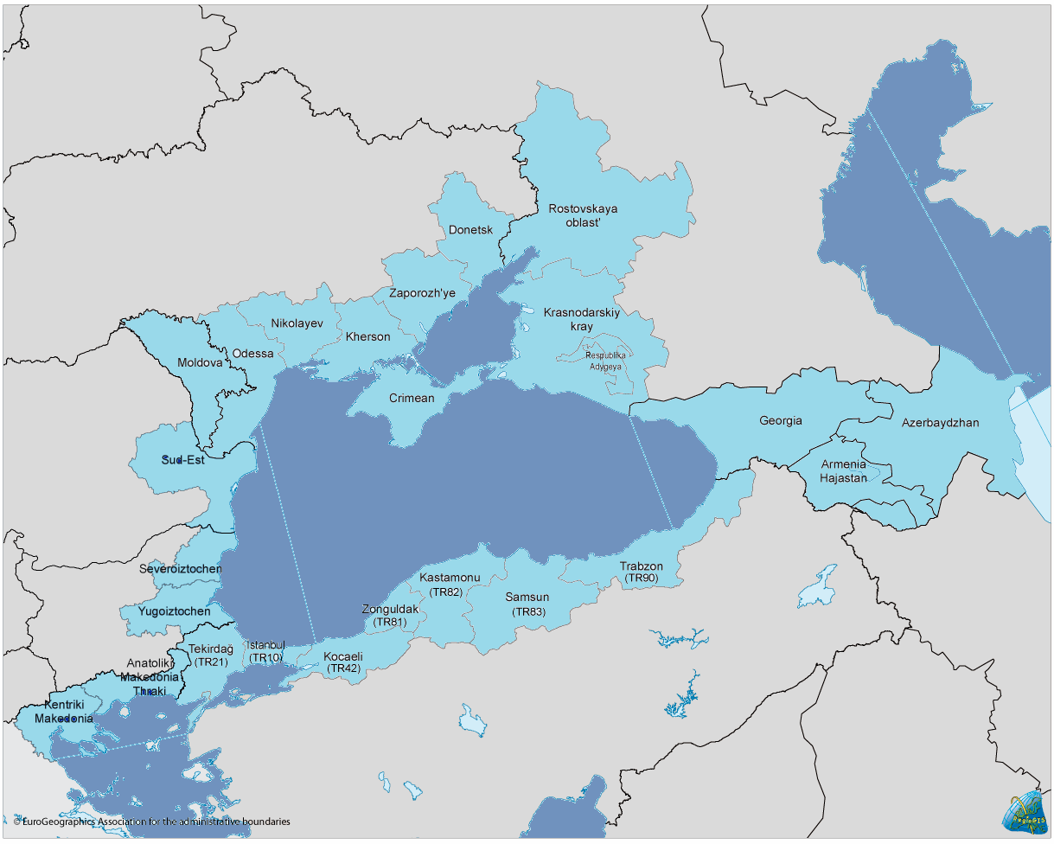
Обща цел и стратегически цели за ТГС по ЕИС

Общата цел на Програмата за Трансграничното сътрудничество (ТГС), финансирана по Европейския инструмент за съседство (ЕИС) е да допринесе за:
Подобряване на благосъстоянието на хората в регионите на Черноморския басейн чрез устойчив растеж и съвместно опазване на околната среда

По-специално, програмата ще допринесе за две (от трите) общи стратегически цели (СЦ) на ТГС по ЕИС, а именно:
СЦ А. Насърчаване на икономическото и социалното развитие в регионите от двете страни на границата;
СЦ В. Справяне с общите предизвикателства в околната среда, общественото здраве, безопасността и сигурността.

Тематични цели и приоритети на програмата
На база на извършени анализи и проведени консултации програмата за Черноморския басейн ще се фокусира върху две тематични цели, допринасящи за двете общи за ТГС по ЕИС стратегически цели:
• Тематична цел 1. „Бизнес и развитие на МСП“, допринасяща за постигане на стратегическа цел A;
• Тематична цел 6. „Опазване на околната среда, както и за смекчаване на последиците от изменението на климата и адаптиране“, която допринася за постигане на стратегическа цел B.

Постигане на горепосочените тематични цели за ТГС по ЕИС се предвижда чрез съответните специфични цели и приоритети на програмата, както следва:

Тематична цел | Специфична цел | Приоритет
ТЦ 1. Бизнес и развитие на МСП | СЦ 1. Насърчаване на бизнеса и предприемачеството в рамките на Черноморския басейн | Приоритет 1.1 - Съвместно насърчаване на бизнеса и предприемачеството в областта на туризма и културата
ТЦ 1. Бизнес и развитие на МСП |  | Приоритет 1.2 - Увеличение на трансграничните възможности за търговия и модернизация на селското стопанство и свързаните сектори
ТЦ 6. Опазване на околната среда, както и за смекчаване на последиците от изменението на климата и адаптиране | СЦ 2. Насърчаване на координацията при опазването на околната среда и съвместна действия за намаляване на отпадъците в морските води в басейна на Черно море | Приоритет 2.1 - Подобряване на възможностите за съвместен мониторинг на околната среда
 |  | Приоритет 2.2 - Повишаване на осведомеността и за съвместни действия за намаляване на речните и морските отпадъци
Стратегическа цел А за ТГС по ЕИС
Насърчаване на икономическото и социалното развитие в регионите от двете страни на границата;

Тематична цел 1 за ТГС по ЕИС
Бизнес и развитие на МСП

Специфична цел 1 на СОП Черноморски басейн
Насърчаване на бизнеса и предприемачеството в рамките на Черноморския басейн

Приоритет 1.1 –
Съвместно насърчаване на бизнеса и предприемачеството в областта на туризма и културата
Примерни/индикативни дейности по Приоритет 1.1:
- Насърчаване на разработването и пускането на пазара на съвместни трансгранични туристически продукти и транснационални тематични маршрути (например културни, религиозни, древни търговски пътища, земеделски); насърчаване на диверсификацията и интеграция на крайбрежния и вътрешен туризъм.
- Насърчаване опазване на историческото наследство чрез развитие на устойчив туризъм (напр. дребномащабни инвестиции, маркетинг).
- Насърчаване на взаимодействието, работа в мрежа и свързаност между заинтересованите страни на туризма и културата и туроператорите в Черноморския басейн (например конкретна мрежа за морски туризъм и т.н.); насърчаване на електронните възможности за маркетинг и трансгранична информация, свързана с логистика като например културни събития.
- Обмен на опит и / или съвместно разработване на целенасочени туристически пакети за специфични пазари (например възрастните хора); обмен на опит за насърчаване на по-високо качество и по-иновативни, туристически продукти (подводни археологически паркове, еко-туризъм, културен туризъм, медицински туризъм).
- Съвместно насърчаване на културните продукти (занаяти, произведения на изкуството и т.н.) и събития (фестивали, панаири и др.).
- Съвместно повишаване на откритостта на Черноморския регион за международни и неправителствени организации на европейския туризъм (съвместни маркетингови, комуникационни и промоционални кампании, развитието на търговски марки за Черноморския басейн).
- Насърчаване на мрежи, обмен на добри практики в укрепването на културните и творческите индустрии (музика, мултимедия и т.н.).
- Обмен на добри практики за развитие на екологично чисти стратегии в туризма (например подобряване на ефективността на ресурсите, предотвратяване/управление на отпадъците и замърсяването в туристическите райони, насоки за намаляване до минимум въздействието върху биоразнообразието и повишаване ползите от туризма в защитени територии).
- Подобряване на туристическите услуги и насърчаване на модернизацията на умения напр чрез програми за обмен между образователните институции (например за млади професионалисти), или чрез съвместното създаване на отворени онлайн курсове, основани на най-добрия опит.
Целеви групи по Приоритет 1.1:
- Туристически агенции и агенции за регионалното развитие,
- Туристически асоциации,
- Културни и археологически асоциациите / институции,
- Местни / регионални власти,
- Университети и образователни институции,
- Органи за управление на природни паркове и защитени територии,
- Местни бизнес асоциации,
- Сдружения на земеделски производители
- Неправителствени организации

Приоритет 1.2 - Увеличение на трансграничните възможности за търговия и модернизация на селското стопанство и свързаните сектори
Примерни/индикативни дейности / насоки по Приоритетна 1.2:
- Насърчаване на международните търговски връзки, секторни и междусекторни мрежи и партньорства (например бизнес форуми) в басейна на Черно море и подкрепа на интернационализацията на обмен (например изграждане на капацитет).
- Укрепване на интернет свързаност, системи за обмен на бизнес информация трансгранични, маркетингова и логистична информация с по-широко използване на информационните и комуникационните технологии (ИКТ).
- Обмен на добри практики в модерни и иновативни маркетингови и търговски стратегии, електронни възможности за маркетинг и разработване на съвместни маркетингови стратегии (например регионални търговски марки).
- Подкрепа на иновациите, научните изследвания и сътрудничество, включително за развитието на логистиката, в селскостопанския отрасъл, съвместно разработване и прилагане на най-добри практики в производството на качествени селскостопански продукти.
- Въвеждане на иновативни технологии за секторното развитие (органично / био продукти, устойчиви аквакултури), включително обмен на опит и дребно-мащабни инвестиции в пилотни проекти.
- Подкрепа на предприемаческата култура чрез преподаване и обучение на младите хора, работещи в селското стопанство и свързаните сектори; обмен на добри практики в тази област.
- Обмен на добри практики за въвеждане на стандарти (например безопасност на храните).
- Съвместни действия за подкрепа продуктивно използване на паричните преводи от мигрантите в модернизацията на селското стопанство / аквакултури / хранително-вкусовата промишленост.
Целеви групи по Приоритет 1.1:
- Търговски камари,
- Агенции за подкрепа на бизнес и агенции за регионално развитие,
- Сдружения на земеделски производители и агро-промишлени асоциации,
- Сдружения на МСП,
- Бизнес асоциации,
- Асоциации за аквакултури и рибарство, сдружения на мигранти,
- Регионални / местни власти
- Агенции и изследователски институти.
Стратегическа цел В за ТГС по ЕИС
Справяне с общите предизвикателства в околната среда, общественото здраве, безопасността и сигурността.

Тематична цел 6 за ТГС по ЕИС
Опазване на околната среда, както и за смекчаване на последиците от изменението на климата и адаптиране

Специфична цел 2 на СОП Черноморски басейн
Насърчаване на координацията при опазването на околната среда и съвместна действия за намаляване на отпадъците в морските води в басейна на Черно море

Приоритет 2.1 - Подобряване на възможностите за съвместен мониторинг на околната среда
Примерни/индикативни дейности по Приоритетна 2.1:
- Подкрепа на съвместни и съвместими трансгранични системи за наблюдение, оценка и информация; инструменти и капацитет за предотвратяване и контрол на трансграничното замърсяване (включително чрез дребномащабни инвестиции).
- Подобряване на дългосрочно трансгранично сътрудничество, информация и капацитет за научни изследвания (включително иновативни технологии) насочени към трансформация на екосистемите, мониторинг на биологичното разнообразие и миграцията на видовете.
- Съвместно засилване на сътрудничеството между науката, промишлеността, съответните заинтересовани страни и вземащите решения за справяне с интегрирани въпроси по управлението на крайбрежните зони, хармонизиран мониторинг, оценка на морската среда и предоставяне на данни.
- Подобряване на достъпността и трансграничната оперативна съвместимост на актуализирани данни, онлайн достъп на обществеността до продукти и данни (например карти) за Черно море, позволявайки на промишлеността, публичните власти, неправителствени организации и изследователи институти да се възползват по-ефективно от тях.
- Насърчаване на трансграничното сътрудничество между морските власти, отговарящи за дейности като безопасно корабоплаване или контрол на риболова, да споделят информация за рисковете и заплахите (интегрирано морско наблюдение).
- Подобряване на сътрудничеството в областта на мониторинга на околната среда между заинтересованите страни, участващи в предотвратяване и управление на бедствия.
- Засилване на контактите между страните и обмен на добри практики в областта на системите за ранно предупреждение, което ще позволи на населението подложено на опасност да предприеме необходимите мерки за избягване/намаляване на риска и да подготви ефективни действия; подобряване на достъпа за населението до наличната информация за околната среда по отношение най-вече на риска от земетресения, наводнения и горски пожари.
Целеви групи по Приоритет 2.1:
- Научни (океанографски, хидрографски, метеорологични, сеизмични) агенции и институти / изследователски центрове / университети,
- Крайбрежни, морски и пристанищни власти,
- Местни / регионални органи и агенции,
- Рибарски сдружения,
- Неправителствени екологични организации,
- Органи за управление на природни паркове и защитени територии (включително морски)
- Училища и образователни институции.

Приоритет 2.2 –
Повишаване на осведомеността и за съвместни действия за намаляване на речните и морските отпадъци
Примерни/индикативни дейности по Приоритет 2.2:
- Съвместно повишаване на обществената информираност и образование по отношение проблеми, свързани с речните и морските отпадъци, ползата от опазване на биологичното разнообразие и околната среда (кампаниите по масмедиите, производство на инструменти за обучение и "отговорен-гражданство" насоки за различни сектори на целевите аудитории, като деца и студенти, туристи, общински власти, корабни компании и екипажи).
- Споделяне и насърчаване на добрите практики и технологии (в т.ч. дребномащабни инвестиции), свързани с обработката и изхвърлянето на отпадъци, намаляване на незаконно изхвърляне и депата край речни и морски брегове и предотвратяване на вредните последици от тях.
- Съвместно насърчава практиката на ‘3 Rs’ (reduce, reuse, recycle) (намаляване, повторно използване, рециклиране) за отпадъци, както и използването на отпадъци за производство на енергия.
- Подпомагане действията на местните общности, насърчаване и организиране трансгранични кампании за почистване на морски и речни брегове (включващи училища, студенти и доброволци) и да споделят добри практики в тази област.
- Насърчаване участието и партньорства между НПО и гражданското общество, частния сектор (като рибарство, туризъм, превоз на стоки) и местни/регионални власти и службите за почистване в борбата им с речните и морските отпадъци.
- Обмяна на опит за подобряване на пристанищни съоръжения и услуги за събиране на отпадъци от кораби (подготовка на насоки/ръководства за разработване на пристанищни планове за управление на отпадъците в съответствие с изискванията на Международната морска организация/ЕС и насърчаване на прилагането им в Черноморските пристанищата).
Целеви групи по Приоритетна 2.2:
- Местни / регионални власти и служби за управление и контрол на отпадъците,
- Неправителствени организации и организации на гражданското общество,
- Училища и образователни институции,
- Сдружения в областта на туристическата промишлеността,
- Сдружения в областта на рибарството,
- Пристанищни власти.

Приоритет 3 – Техническа помощ
Техническата помощ цели да се изпълни Програмата за сътрудничество по ефективен начин, да се подпомогнат кандидатите и бенефициентите и да се засили участието на съответните партньори в изпълнението на програмата.
Хоризонтални теми
Ще бъдат подкрепени хоризонтални въпроси, включващи:
- Така наречените дейности тип "хора за хора", т.е. засилено сътрудничество между местните и регионалните власти, неправителствени организации и други групи на гражданското общество, университети и училища, търговските камари и т.н.
- Насърчаване на местно и регионално добро управление, изграждане на капацитет за местни / регионални органи и агенции и неправителствени организации.
- Насърчаване на регионалната интеграция / координация чрез регионални платформи и дълготрайно партньорство (сред институти, университети, научните среди, държавни институции, местни / регионални администрации и агенции, неправителствени организации и др.)
- Използване и развитие на съответни информационни и комуникационни технологии за подобряване на ефективността на проекта, регионалната интеграция / координация и взаимодействие на резултати.
- Насърчаване на равенството между половете, както и възможности за младите хора (включително насърчаване на транснационалната мобилност на младите хора).

ФИНАНСОВ ПЛАН

ТЕМАТИЧНИ ЦЕЛИ | Съфинансиране от ЕС (евро) |  | Национално съфинансиране (евро) | Процент на съфинансиране | Общо финансиране (евро)
ТЕМАТИЧНИ ЦЕЛИ | a |  | b | с = b / a | Общо финансиране (евро)
Тематична цел 1 | 25 337 752,68 | 51,67 % | 2 027 020,21 | 8% | 27 364 772,89
Тематична цел 2 | 18 796 985,62 | 38,33 % | 1 503 758,77 | 8% | 20 300 743,39
Техническа помощ | 4 903 859,70 | 10,00 % | 1 373 080,72 | 28% | 6 276 940,42
ОБЩО | 49 038 597,00 | 100,00 % | 4 903 859,70 | 10% | 53 942 456,70

Съфинансирането на техническата помощ представлява приноса на Румъния и България чрез покриване на разходите за заплати на персонал, работещ по програмата, в съответствие с чл.12, 14 и 36 от Регламент (ЕС) № 897 / 2014.
Съфинансирането на българските бенефициенти по тематични цели 1 и 2 на програмата се осъществява от републиканския бюджет.
Кандидатстване
За постигане на целите на програмата, ще се отпускат безвъзмездно финансови средства за проекти, избрани чрез покани за набиране на проектни предложения. Очаква се да бъдат обявени две покани през целия програмния период – през 2016 г. и 2018 г.
Проектите ще бъдат разработвани и изпълнявани съвместно от партньори регистрирани в допустимата територия на програмата, като партньорите по даден проект са най-малко от една държава-членка на ЕС и една държава партньорка или Руската федерация. Участие на турските партньори е възможно само в проекти с поне един участник от държава-членка на ЕС и един участник от държава партньор или Руската федерация.
Дейностите по даден проект следва да се изпълняват в допустимата за програмата територия. Частично дейности по проектите могат да бъдат изпълнени извън програмния регион, в следните случаи:
- Ако допринасят за постигане на целите за на програмата и са в полза на допустимата по програмата територия и
- Разходите за дейности извън територията на програмата не надвишават 20% от приноса на ЕС на ниво проект.
Проектите могат да бъдат под формата на:
- Интегрирани проекти, където всеки бенефициент изпълнява част от дейностите по проекта на нейна територия;
- Симетричните проекти, когато сходни дейности се извършват паралелно в участващите държави;
- Проекти, които се изпълняват предимно или изцяло в една от участващите държави, но в полза на всички или някои от страните-участнички и с ясно изразен трансграничен ефект.
Подобна информация ще бъде предоставена в Насоките за кандидатстване и наръчниците за изпълнение на програмата.
Структури за управление и изпълнение на Програмата

Управляващ орган / Сертифициращ орган - Министерство на регионалното развитието и публичната администрация, Румъния;
Одитен орган – Сметната палата на Румъния
Национален орган – Съгласно Решение № 156 на Министерски съвет от 21 март 2014 г., Главна дирекция „Управление на териториалното сътрудничество“ към Министерство на регионалното развитие, е определена за Национален орган по Програмата. Основните функции, които ще изпълнява Националния орган са насочени главно към осигуряване на системата за първо ниво на контрол за разходите извършени от българските бенефициенти.

Съвместен секретариат – Агенцията за регионално развитие – югоизточен регион (SERDA) ще изпълнява ролята на Съвместния технически секретариат (СТС), който ще бъде ситуиран в Констанца, Румъния. Основно ще подпомага Управляващия орган и Мониторинговия комитет при изпълнението на техните функции, ще предоставя информация на всички потенциални бенефициенти относно възможностите за финансиране по програмата и ще ги подпомага при изпълнението на проектите.
Комитет за наблюдение
Комитетът за наблюдение е основният орган за вземане на решения по Програмата и мониторинг на изпълнението на програмните цели и резултати.

